1. **Diagram Struktur WEB API**

Pada diagram struktur ditampilkan bahwa web API yang dihasilkan dapat digunakan pada beragam jenis aplikasi baik berupa aplikasi desktop, android, ios dan juga website. Diagram struktur dapat dilihat pada gambar 3.1.

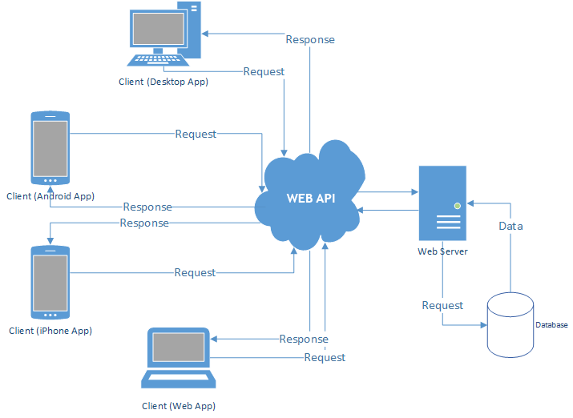

**Gambar 1. Diagram Struktur WEB API**

1. **Diagram Sequence WEB API**

Diagram sequence menggambarkan interaksi yang terjadi dalam menggunakan web API yang telah dihasilkan.

*Client*

Mengirim request ke database

Request

Web API

Database

Mengirim response ke client

Menampilkan data

**Gambar 1. Diagram Struktur WEB API**